10 YEARS OF BALKANOLOGY IN TORUŃ,
Toruń 2-4 December 2010 - program międzynarodowej konferencji

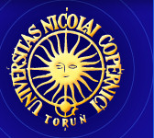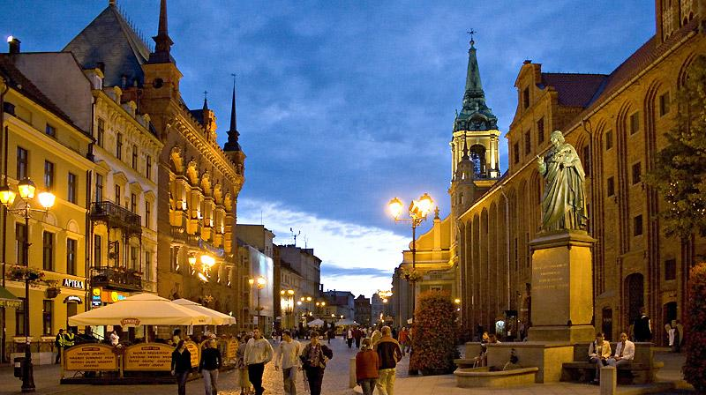
10 YEARS OF BALKANOLOGY IN TORUŃ : CONVERGENCE AND DIVERGENCE WITHIN THE BALKAN KEG
LANGUAGE – CULTURE – LITERATURE - HISTORY
TORUŃ
2-4 December 2010
2 Dec. - 1, Rapacki square, 10h
Wellcome address
1. Irena Sawicka, Toruń, 10 years of balkanology in Toruń.
2. Helmut Schaller, Marburg, Die Anfänge der Balkanlinguistik an der Universität Wien und in der Österreichischen Akademie der Wissenschaften im 19 Jahrhundert.
3. Jarosław Rosochacki, Poznań, Roli i seminarit në Prishtinë për zhvillimin e ballkanistikës në Torunj.
pause 15 min
11.30h
4. Raymond Detrez, Ghent, Cultural convergence and divergence as a personal experience: the life and work of Grigor Prličev.
5. Jolanta Sujecka, Warszawa, Македонија као погранична зона во втора половина на деветнаести век до 1913 година.
6. Besim Kabashi, Nuremberg, Albania in the age of language information technology.
12.30h
7. Magdalena Rekść, Łódź, Kulturocid kao potpora etničkih konflikta.
8. Agnieszka Dybowska, Bydgoszcz, Terrorists vs. national heros. The United Nations debate on Kosovo issues.
9. Karolina Gortych-Michalak, Poznań, Understanding Greek legal language. Study on Greek-Polish legal translation.
Discussion
pause for lunch
16h
10. Doris Kyriazis, Thessaloniki, Kontakte gjuhësore në pashallëkun e Janinës, përmes dokumenteve të Arkivit të Ali Pashë Tepelenës.
11. Ilija Paczew, Łódź, Увлечения в общуването с другостта – поемата „Шопен” на българския поет Димитър Липен.
12. Adam Kola, Toruń, Pre+Turkish Muslim influence on the Balkan Peninsula. The world system perspective.
17h
13.L. Miodońska, Bielsko-Biała, Srpska bezika politika za vreme rata
14. Gezim Xhaferi, Tetova, Mësimi i gjuhëve vendore në Maqedoninë multilinguale dhe multietnike si problem politik. A mund të shërbejë politika gjuhësore zvicërane si model për Maqedoninë?
15. Jordana Shemko, Elena Petroska, Teaching Macedonia language to the Albania speaking students – object clitics.
Discussion
3 Dec., - 3, Fosa Staromiejska street
room 206 - linguistics
9.30h
1 i 2. Francesco Altimari. Cosenza, Larisa Kaminskaya, St Petersburg, Mbi leksikun shqip në Vocabularium Catharinae.
3. Lindita Sejdiu-Rugova, Prishtina, Gjuhësia bashkëkohore shqiptare në Kosovë – trende dhe zhvillime.
10.30h
4. Aleksandr Russakov, ST.Petersburg, Some grammatical isogloses on the Albania dialectal map: a historical approach.
5. Sanja Miletić, Łódź, Usmereno dijalektološko istraživanje srednjobanatske grupe govora šumadijsko-vojvodjanskkog dijalekta i status savremene srpske dijalektologije u nastavnoj praksi.
6. Bardh Rugova, Prishtina, Kohet e foljeve në gjuhën shqipe në tipat e ndryshëm të tekstit.
disscussion
pause 15 min.
12h
7. Artur Karasiński, Toruń, Nga problemet e fjalëformimit të mbiemrave në shqipën.
8. Kamila Liberacka, Toruń, Reduplikacioni i kundrinorit në shqipën.
9. Arleta Szulc, Toruń, Mentalization and explication in South Church Slavonic translations of the Psalter,
pause for lunch
16h
10. Krasimira Koleva, Ѕhumen, Езикът на българските обшности в Република Косово.
11. Veselinka Labroska, Skopje, Балканското влијание во развојот на адмиративот во западното македонско наречје.
12. Ubavka Gajdova, Условниот период во балканските јазици. Македонско-грчка контрастивна анализа.
disscussion
room 311 – varia
9.30h
1. Dorota Horodyska, Warszawa, Statusi i shkrimtarit në Shqipërinë postkomuniste.
2. Katarzyna Taczyńska, Toruń, Književno kulturološka funkcija Golog Otoka.
3. Bożena Żejmo, Toruń, Imitatio Christi в руската и българската литература в сравнителен план.
10.30h
4. Maksim Makarcev, Moskva, Language as a friend-or-foe maker: the case of ‘Ednookiot‘.
5. Rigels Halili, Toruń, Epika legjendare në eseistikën e Ismail Kadares.
6. Andrzej Govorski, Warszawa, Bal-kan means penis.
disscussion
pause 15 min.
12h
7. Alexandr Novik, St. Petersburg, Mbi çështjen e vetëdijes etnike: etnonimi I shqiptarëve të Ukrainës.
8. Zdravko Stamatoski, Opole, Македонската дијаспора во Полска и синдромот на дводомоста и двојазичноста.
9. Jolanta Mindak-Zawadzka, Warszawa, Гораните во интернет
pause for lunch
16h
10. Miloš Zečević, Toruń, Identitet u Crnoj Gori.
11. Łukasz Fleischerowicz, Writing Macedonian identity. Between historical and linguistic sciences, educational processes and anthropological thinking.
12. Begzad Baliu, Prishtina, The status of the toponymy in the Balkans.
discussion
4 Dec., - 3, Fosa Staromiejska street
room 206 – linguistics room
9.30h
1. Lyudmila Kirova, Łódź, За значението на преизказните форми в българския език според употребата им в различни дистрибутивни позиции.
2. Anna Kozyra, Toruń, Geminati u južnoslovenskim jezicima.
3. Aleksandra Twardowska, Toruń, Nadimci sarajevskih Sefarda.
pause 15 min.
11h
4. Anna Korytowska, Toruń, Centralnobalkanski tip sandhija.
5. Karolina Dargiel, Toruń, Modeli i rrokjes së dialektëve kosovarе.
6. Viara Maldjieva, Toruń, Конфронтативно изследване на профилирането в лексиката на балканските езици.
7. Irena Sawicka, Warszawa, Balkanska fonetika.
disscussion
room 311 – translatology & teaching
9.30h
1. Tadeusz Czekalski, Kraków,The evolution of Bulgarian culinary culture in the first half of 20th century.
2. Renata Chrzan, Wrocław, Why we like Balkan cuisine so much?
3. Katarzyna Tretyn-Zečević, Toruń, Granice umetnosti. Srpska savremena umetnost.
pause 15 min.
11h
4. Andrej Sobolev, ST.Petersburg, О целях и задачах преподавания балканистических курсов в России.
5. Hamit Xhaferi, Tetova, Trajtimi i problematikës së përkthimit në gjuhët ballkanike.
6. Natalia Ciesielczyk, Poznań, The translation of cultural code of Antonis Samarakis’s novel „Ʃιμα κινδύνου” into Polish.
7. Nikola Topuzov, Toruń, Категорията определеност-неопределеност в обучението по практически български език.
disscussion

